**首届航运G20联盟峰会胜利召开！**

*2016-10-22*船老大船老大

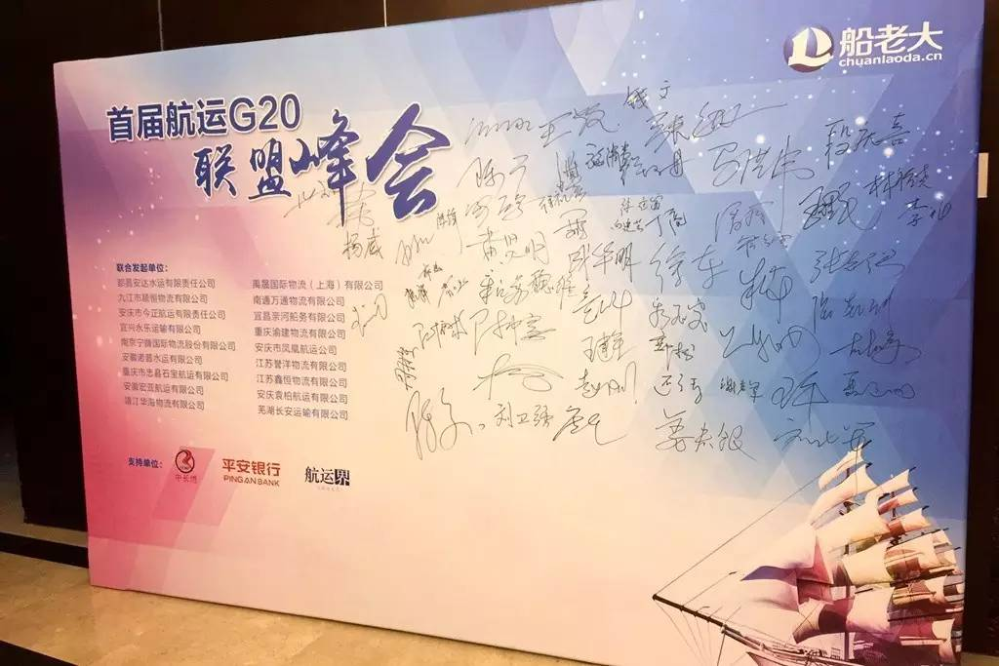

2016年10月22日，由船老大网主办的首届航运G20联盟峰会在上海胜利召开，出席本次会议的成员为上海、浙江、江苏、山东、安徽、江西、湖北、湖南、重庆等各大货运公司共计一百余人，本次联盟峰会旨在建立一个长江货运企业大联盟，倡导长江货运企业抱团取暖、降本增效、共享共赢。

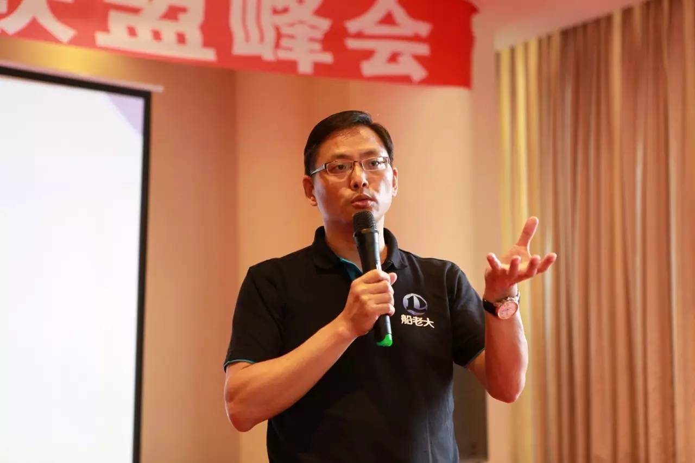

船老大网创始人兼CEO黄贤明

首先由船老大网创始人黄贤明做主题演讲——《航运寒冬、经济下行，如何抱团取暖》，随着近几年国家经济发展趋势发生变化，传统的长江水运物流行业受到严重冲击：运价大幅下跌、各项成本大幅增加，风险管控能力低，融资贷款难，经营方式落后，企业竞争力弱，原有的发展模式已无法适应新形势下长江航运的发展，各大航运公司、货代公司遭遇发展瓶颈。黄总就如何在航运寒冬下降本增效，继续保持企业稳步快速发展等问题做出了建设性的解答。现场气氛活跃，时现阵阵掌声！

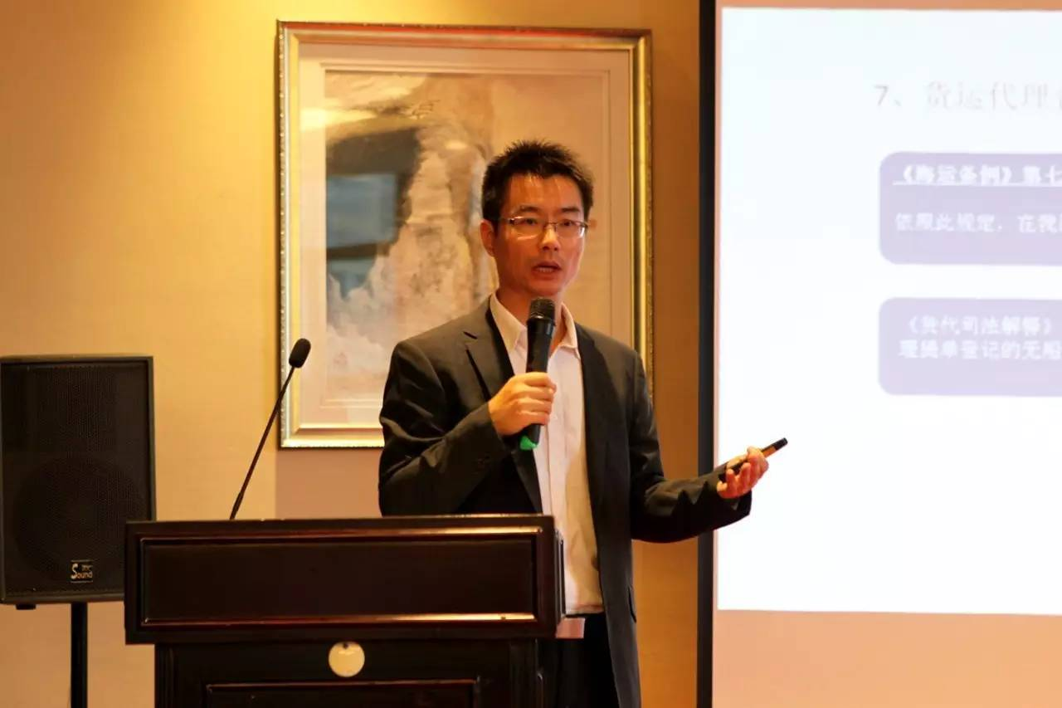

船老大网法律顾问段庆喜律师

接着，大会对航运G20联盟联合发起的20家航运单位进行现场授牌仪式，作为具有远见的联合发起单位，他们将第一批享受联盟提供的各项服务。随后，由船老大网的法律顾问和保险顾问分别做了货运企业经营风险防范和货损货差的出险管控主题演讲，解答了参会单位提出的相关问题并提出解决方案。

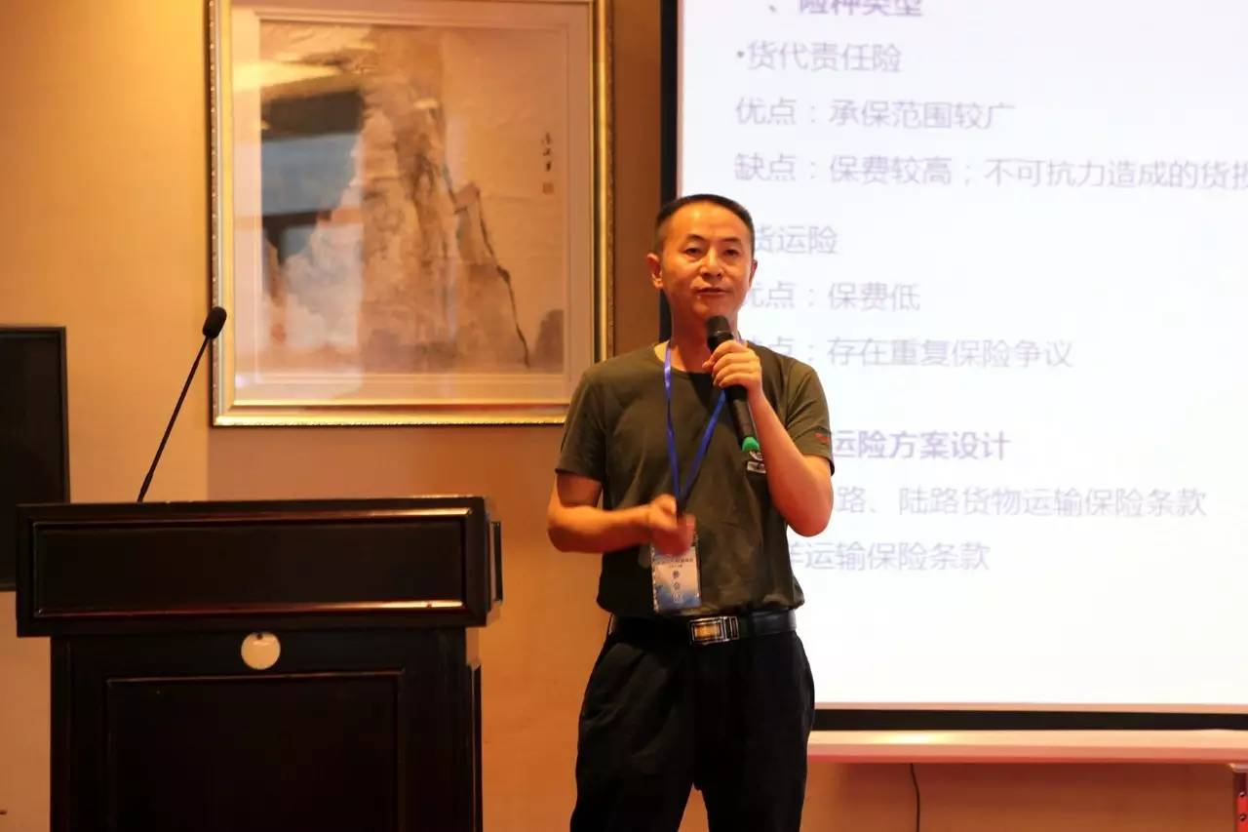

船老大网保险顾问吴振会先生

船老大网专业的服务能力得到了与会成员的一致肯定。下午召开了联盟成员单位的闭门会议，商讨了联盟后续的发展和对接操作的相关问题。

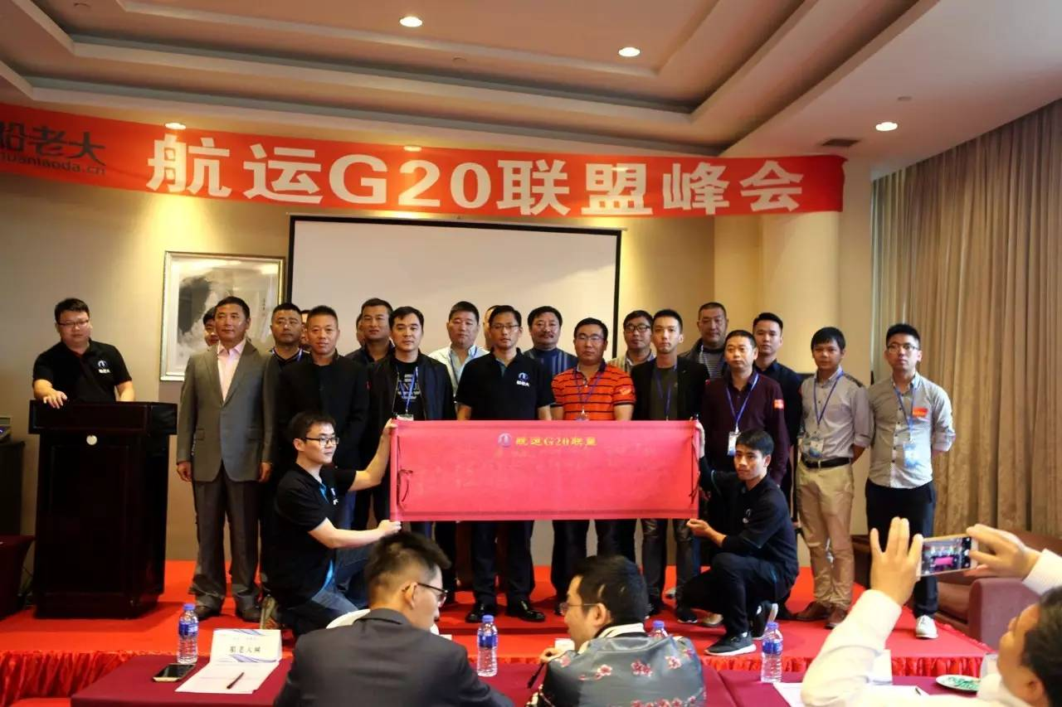

航运G20联盟发起人单位合影

首届航运G20联盟峰会的胜利召开，为长江航运行业的规范化、集约化打下了坚定的基础，一个划时代的长江航运经济体从此诞生，并将引领和开创长江航运新时代！